【　 　 】

しっかりべて，たっぷりし，ぐっすりるっ！

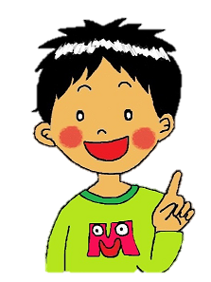

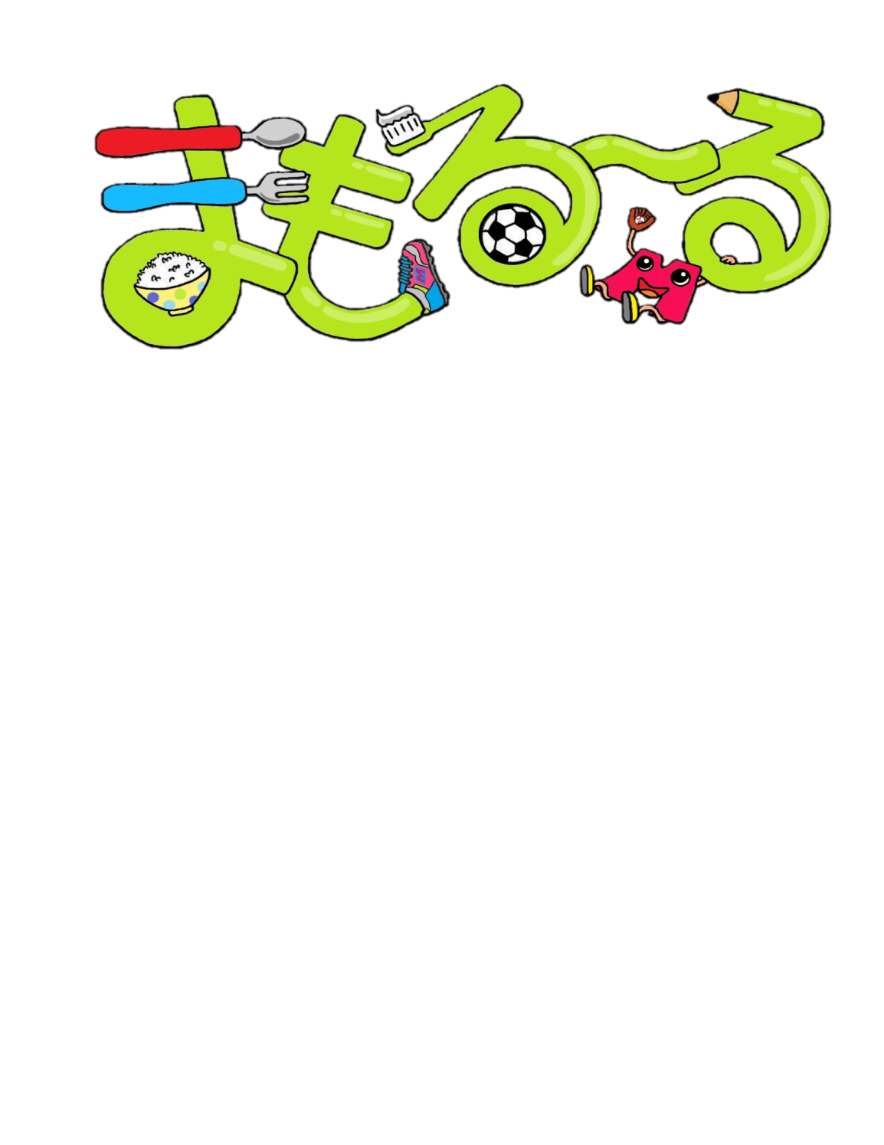

すこプラキャラクター「まもるくん」

「まもる～る」をしっかりると，ももよりもっとできるようになるよ。いくつできているかな？ できているものに○をつけましょう。

　□ ９にはよう。

　□ テレビ・ゲームはをめよう。

　□ でにぼう。

　□ ごはんは，おかずもべよう。

　　 きいなくでもべよう。

**まもる～るチェックシート**

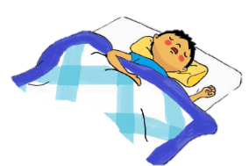

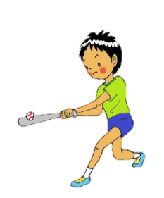

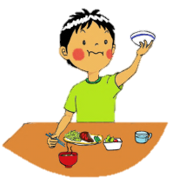

ったことやえたこと，これからやってみたいことをきましょう。



～やかなのプラン